|  |
| --- |
| **COLÉGIO NOSSA SENHORA DE LOURDES**  **6ºANO**  **ENSINO FUNDAMENTAL -2015** |

**Roteiro de estudos para recuperação trimestral**

|  |  |
| --- | --- |
| **Disciplina:** | História |
| **Professor (a):** | Márcia Cristina Queiroz Pinto Santos |

|  |  |
| --- | --- |
| **Conteúdo:** | - As cidades-estado da Mesopotâmia.  - As cidades no Antigo Egito.  - As cidades sagradas e os impérios nas Américas. |
| **Referência para estudo:** | Apostila do Pitágoras págs. 92 a 150.  Estudar as Avaliações e simulados aplicadas no trimestre.  Anotações feitas no caderno e folha de exercícios trabalhados |
| **Sites recomendados:** | <http://portaldoprofessor.mec.gov.br/fichaTecnicaAula.html?aula=24885>  <https://www.youtube.com/watch?v=kV-3iU5uOJo>  <https://www.youtube.com/watch?v=QpPj91jYvJk> |
| **Atividade avaliativa:** | Trabalho: valor de 10 pontos.  Avaliação: valor de 20 pontos. |

**Trabalho Institucional**

**Data: 01/09/15**

**Aluno(a):**_________________________________________ **Valor: 10 pontos**

**Instruções:**

1. Leia sempre e atentamente cada questão antes de dar a resposta.
2. Dê respostas completas. Lembre-se de que você será avaliado pelo que escreve e não pelo que pensa em escrever.
3. Faça sua resposta usando caneta com tinta azul ou preta.
4. Para uma possível revisão, é necessário que todas as instruções acima tenham sido seguidas.

**1)** “Há Estados mesopotâmicos e não um Estado mesopotâmico,  definitivamente unificado. As línguas semíticas não apresentam muita variação; a cultura é semelhante, a atividade econômica, praticamente igual: agricultores nos campos e comerciantes nas cidades”. PINSKY, Jaime. **As primeiras civilizações.** São Paulo, Atual, 1986. p.65.

**A)** Por que não existiu um Estado Unificado na Mesopotâmia? (0.5 pontos)

 _____________________________________________________________________________________  ______________________________________________________________________________________ _______________________________________________________________________________________

**B)** Apesar de não haver um Estado unificado, alguns elementos eram comuns aos povos da Mesopotâmia. Quais eram? (0.5 pontos)

_____________________________________________________________________________________________________________________________________________________________________________________________________________________________________________________________________

**C)** Cite o nome de três cidades-estado na Mesopotâmia. (0.5 pontos)

_____________________________________________________________________________________________________________________________________________________________________________

**2)** Complete o texto abaixo com as palavras do quadro: (1.5 pontos)

A  Mesopotâmia era uma região que se localizava entre os rios _____________e ____________no continente___________, onde atualmente encontra-se o Iraque.  Este fato deu origem ao seu nome, que significa_________________________. A Mesopotâmia fazia parte de uma grande região conhecida como _____________________________, pois era a região mais fértil do mundo antigo, juntamente com _______________, Palestina, Fenícia dentre outras civilizações que se desenvolveram as margens de rios. A principal atividade econômica dos povos da ___________________era a____________________, sendo os principais produtos o___________, cevada, centeio, gergelim. A _______________também era praticada na criação de bois, cavalos, porcos, carneiros. Outras atividades como o_____________, pesca, caça, __________________, também eram realizados. A religião na Mesopotâmia era____________________, ou seja, acreditavam em vários deuses, o _______________ além de chefe absoluto, também era considerado o representante de _____________na terra, formando assim uma____________________.

|  |  |  |  |
| --- | --- | --- | --- |
| Mesopotâmia | agricultura | pecuária | Eufrates |
| Teocracia | artesanato | Tigre | comercio |
| politeísta | Rei | “terra entre rios” | Deus |
| “Crescente Fértil”, | Egito | asiático | Trigo |

**3)** Leia o texto a seguir.

Os Sumérios foram o primeiro povo a habitar a região da Mesopotâmia, o atual Iraque, compreendida entre os rios Tigre e Eufrates. O motivo da sua chegada ainda é ignorado, mas provavelmente tenha sido a falta de comida e água, já que os Sumérios viviam como nômades vagando pelo Planalto do Irã e no alto dos Montes Zagros. Além da água e comida encontradas em abundância na região, outro fator que explica a sedentarização dos Sumérios era a segurança com que viviam na Mesopotâmia, pois aquela área é cercada por algumas cadeias montanhosas ao norte e à oeste, pelo Golfo Pérsico ao sudoeste, e pelo deserto da Síria ao sul e leste. Isso os dava uma grande proteção a ataques de outros povos que viviam nas proximidades dali. Os Sumérios foram o povo responsável pelos primeiros templos e palácios monumentais, pela fundação das primeiras cidades-estado e provavelmente pela invenção da escrita (tudo no período de 3100 a 3000 a.C.) são os Sumérios. Disponível em: <<http://www.historiadomundo.com.br/sumeria/sumerios.htm>> Acesso em: 16 out. 2014.

**A**) De acordo com o texto, os Sumérios eram um povo nômade. Explique o significado dessa expressão. (0.5 pontos)

______________________________________________________________________________________________________________________________________________________________________________

**B**) Escreva três contribuições culturais do povo sumério. (0.5 pontos)

____________________________________________________________________________________________________________________________________________________________________________________________________________________________________________________________________________________________________________________________________________________________

**4)** Leia atentamente o texto.

FARAÓ, DIVINDADE TERRENA

A palavra faraó, em egípcio, significava a grande morada. Herdeiro dos deuses, o faraó era responsável pelo equilíbrio da natureza e o único que podia se aproximar das forças divinas. Sua imagem era vista nas cenas religiosas das paredes dos templos. O Faraó só participava das cerimônias mais importantes dos templos do Egito. Eram os sacerdotes, em seu nome, que celebravam as cerimônias de menos importância. Fora dos templos, o faraó era um defensor do Egito. Com a ajuda dos deuses, mantinha a ordem universal diante de seu povo. Era responsável pela diplomacia com os adversários do  país. À frente dos exércitos, o faraó se responsabilizava pela segurança do território egípcio e comandava toda e qualquer invasão.

PILETTI, Nelson e Claudino. História e Vida. São Paulo: Editora Ática, 3º vol., 1997, p. 59. Com base no texto e em seus conhecimentos, CITE duas funções do faraó.   
Com base no texto e em seus conhecimentos, CITE duas funções do faraó. (0.5 pontos)  
____________________________________________________________________________________________________________________________________________________________________________________________________________________________________________________________________________________________________________________________________________________

**5)** Leia com atenção o texto que se segue:

A religião desempenhava um papel muito importante na vida dos antigos egípcios. Todos os aspectos da vida das pessoas eram regulados por normas religiosas. (...) No Antigo Egito, a religião deixou sua marca em quase todos os setores da vida: a arte era uma expressão de simbolismo religioso; a literatura e a filosofia estavam repletas de ensinamentos religiosos.

PILETTI, Nelson e Claudino. História e Vida. São Paulo: Editora Ática, 3º vol., 1997, p. 65.

Qual a relação existente entre a religião e o processo de mumificação no Egito Antigo? (0.5 pontos)  
_______________________________________________________________________________________________________________________________________________________________________________________________________________________________________________________________

**6)** As grandes obras sempre necessitam de um esforço coletivo. Como se deu esse esforço no Antigo Egito? Quem coordenava e quem trabalhava? Que tipo de sociedade se formou ao longo do Rio Nilo?

(0.5 pontos)

_____________________________________________________________________________________________________________________________________________________________________________________________________________________________________________________________________

**7)** Explique o que é uma Monarquia Teocrática regime de governo adotado no Antigo Egito. (0.5 pontos)

_____________________________________________________________________________________________________________________________________________________________________________________________________________________________________________________________________

**8)** Preencha a cruzadinha (2 pontos)

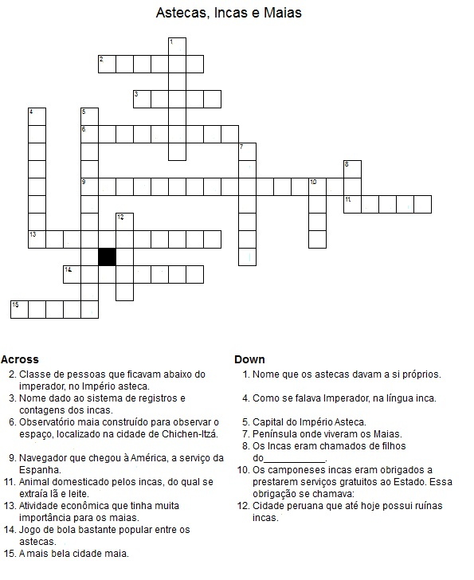

**9)** Leia o texto a seguir. **As civilizações pré-colombianas**

Por que chamamos os maias, astecas e incas de "civilizações pré-colombianas"?

Você sabe o que há de comum entre essas civilizações? E o que as diferencia dos povos indígenas que viviam ou vivem no território que hoje é o Brasil?

Sabemos que todas essas civilizações desenvolveram-se no continente americano (América do Norte, América Central, América do Sul), bem antes da chegada dos europeus a essas terras.

Bom, os incas e os astecas constituíram grandes impérios. Esses dois impérios chegaram a contar com cerca de 10 milhões de pessoas. Mas não podemos falar em império maia, porque não havia um único imperador para os vários centros cerimoniais dos maias (nesses centros, moravam os nobres maias, localizava-se o mercado e os templos religiosos).

Disponível em http://umrolepelahistoria.blogspot.com.br/2010/09/civilizacoes-pre-colombianas.html (fragmento)>, Acesso em: 15 out. 2014

A) “Por que essas civilizações foram chamadas de pré-colombianas”? (0.5 pontos)

______________________________________________________________________________________________________________________________________________________________________________

B) Identifique o aspecto político que diferencia o império maia dos demais citados no texto. (0.5 pontos)

_____________________________________________________________________________________________________________________________________________________________________________________________________________________________________________________________________

**10)** Analise a imagem a seguir de um monumento de cidade asteca.

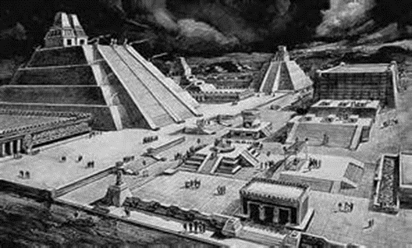

Disponível em:<http://www.bing.com/images/search?q=o+imperio+asteca&qpvt=o+imperio+asteca&FORM=IGRE#a>. Acesso em: 23 out. 2014

A) Que outra civilização da Antiguidade se assemelha a ela nas construções de pirâmides? (0.5 pontos)

_______________________________________________________________________________________

B) A utilização desses monumentos atendia às mesmas funções nas duas civilizações? (0.5 pontos)

_______________________________________________________________________________________

_______________________________________________________________________________________

_______________________________________________________________________________________

Ninguém pode voltar no tempo e fazer um novo começo. Mas podemos começar agora e fazer um novo fim!

Bom trabalho! Sucesso conte comigo. Professora Márcia Cristina